交银施罗德双轮动债券型证券投资基金
2021年第4季度报告

2021年12月31日

基金管理人：交银施罗德基金管理有限公司
基金托管人：中信银行股份有限公司
报告送出日期：2022年1月21日

- 重要提示
基金管理人的董事会及董事保证本报告所载资料不存在虚假记载、误导性陈述或重大遗漏，并对其内容的真实性、准确性和完整性承担个别及连带责任。
基金托管人中信银行股份有限公司根据本基金合同规定，于2022年01月20日复核了本报告中的财务指标、净值表现和投资组合报告等内容，保证复核内容不存在虚假记载、误导性陈述或者重大遗漏。
基金管理人承诺以诚实信用、勤勉尽责的原则管理和运用基金资产，但不保证基金一定盈利。
基金的过往业绩并不代表其未来表现。投资有风险，投资者在作出投资决策前应仔细阅读本基金的招募说明书。
本报告中财务资料未经审计。
本报告期自2021年10月01日起至12月31日止。
- 基金产品概况
基金简称 | 交银双轮动债券
基金主代码 | 519723
基金运作方式 | 契约型开放式
基金合同生效日 | 2013年4月18日
报告期末基金份额总额 | 6,069,953,612.06份
投资目标 | 本基金在严格控制投资风险的基础上，通过积极主动的投资管理，把握债券市场轮动带来的机会，力争实现基金资产长期稳健的增值。
投资策略 | 本基金充分发挥基金管理人的研究优势，将规范化的基本面研究、严谨的信用分析与积极主动的投资风格相结合，在分析和判断宏观经济运行状况和金融市场运行趋势的基础上，判断不同类别债券在经济周期的不同阶段的相对投资价值，动态调整大类金融资产比例，自上而下决定类属资产配置和债券组合久期、期限结构。同时，通过对信用债发债主体所处行业的景气轮动判断，并结合内部信用评级系统，综合考察信用债券的信用评级，在严谨深入的分析基础上，综合考量各类债券的流动性、供求关系和收益率水平等，自下而上地精选个券。
业绩比较基准 | 中债综合全价指数
风险收益特征 | 本基金是一只债券型基金，属于证券投资基金中中等风险的品种，其长期平均的预期收益和预期风险高于货币市场基金，低于混合型基金和股票型基金。
基金管理人 | 交银施罗德基金管理有限公司
基金托管人 | 中信银行股份有限公司
下属分级基金的基金简称 | 交银双轮动债券A/B | 交银双轮动债券C
下属分级基金的交易代码 | 519723 | 519725
下属分级基金的前端交易代码 | 519723 | -
下属分级基金的后端交易代码 | 519724 | -
报告期末下属分级基金的份额总额 | 5,967,867,010.13份 | 102,086,601.93份
注：本基金A类基金份额采用前端收费模式，B类基金份额采用后端收费模式，前端交易代码即为A类基金份额交易代码，后端交易代码即为B类基金份额交易代码。
- 主要财务指标和基金净值表现
  - 主要财务指标
单位：人民币元
主要财务指标 | 报告期（2021年10月1日-2021年12月31日）
 | 交银双轮动债券A/B | 交银双轮动债券C
1.本期已实现收益 | 47,959,087.18 | 332,685.02
2.本期利润 | 71,176,568.07 | 535,057.97
3.加权平均基金份额本期利润 | 0.0134 | 0.0110
4.期末基金资产净值 | 6,419,003,674.52 | 109,691,776.20
5.期末基金份额净值 | 1.0756 | 1.0745
注：1、本基金A/B类业绩指标不包括持有人认购或交易基金的各项费用，计入费用后的实际收益水平要低于所列数字。
2、本期已实现收益指基金本期利息收入、投资收益、其他收入（不含公允价值变动收益）扣除相关费用后的余额，本期利润为本期已实现收益加上本期公允价值变动收益。
  - 基金净值表现
    - 基金份额净值增长率及其与同期业绩比较基准收益率的比较
交银双轮动债券A/B
阶段 | 净值增长率① | 净值增长率标准差② | 业绩比较基准收益率③ | 业绩比较基准收益率标准差④ | ①－③ | ②－④
过去三个月 | 1.26% | 0.02% | 0.60% | 0.05% | 0.66% | -0.03%
过去六个月 | 2.48% | 0.03% | 1.44% | 0.05% | 1.04% | -0.02%
过去一年 | 4.94% | 0.03% | 2.10% | 0.05% | 2.84% | -0.02%
过去三年 | 11.09% | 0.05% | 3.37% | 0.07% | 7.72% | -0.02%
过去五年 | 23.43% | 0.07% | 4.65% | 0.07% | 18.78% | 0.00%
自基金合同生效起至今 | 49.13% | 0.08% | 8.60% | 0.08% | 40.53% | 0.00%
交银双轮动债券C
阶段 | 净值增长率① | 净值增长率标准差② | 业绩比较基准收益率③ | 业绩比较基准收益率标准差④ | ①－③ | ②－④
过去三个月 | 1.17% | 0.02% | 0.60% | 0.05% | 0.57% | -0.03%
过去六个月 | 2.28% | 0.03% | 1.44% | 0.05% | 0.84% | -0.02%
过去一年 | 4.54% | 0.03% | 2.10% | 0.05% | 2.44% | -0.02%
过去三年 | 9.75% | 0.05% | 3.37% | 0.07% | 6.38% | -0.02%
过去五年 | 20.91% | 0.07% | 4.65% | 0.07% | 16.26% | 0.00%
自基金合同生效起至今 | 43.18% | 0.08% | 8.60% | 0.08% | 34.58% | 0.00%
    - 自基金合同生效以来基金累计净值增长率变动及其与同期业绩比较基准收益率变动的比较
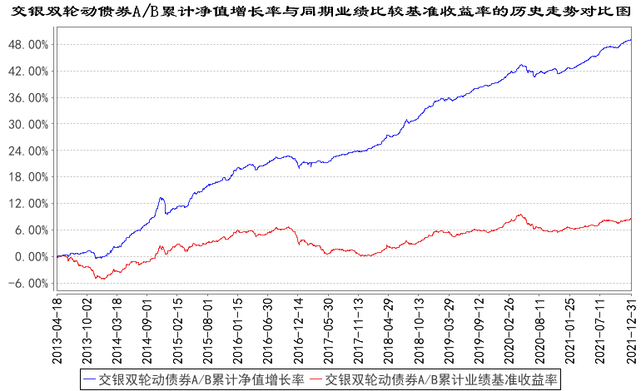
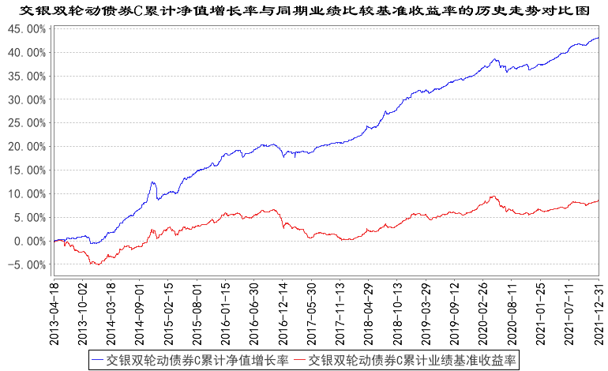
注：本基金建仓期为自基金合同生效日起的6个月。截至建仓期结束，本基金各项资产配置比例符合基金合同及招募说明书有关投资比例的约定。
  - 其他指标
无。
- 管理人报告
  - 基金经理（或基金经理小组）简介
姓名 | 职务 | 任本基金的基金经理期限 |  | 证券从业年限 | 说明
姓名 | 职务 | 任职日期 | 离任日期 | 证券从业年限 | 说明
唐赟 | 交银信用添利债券(LOF)、交银双利债券、交银双轮动债券、交银定期支付月月丰债券、交银增强收益债券、交银强化回报债券、交银荣鑫灵活配置混合、交银稳固收益债券的基金经理 | 2015年8月4日 | - | 11年 | 唐赟先生，香港城市大学电子工程硕士。历任渣打银行环球企业部助理客户经理、平安资产管理公司信用分析员。2012年加入交银施罗德基金管理有限公司，历任固定收益研究员、基金经理助理。2015年11月7日至2018年6月1日担任转型前的交银施罗德荣和保本混合型证券投资基金的基金经理。2017年3月31日至2019年10月23日担任交银施罗德裕通纯债债券型证券投资基金的基金经理。2018年6月2日至2019年12月13日担任交银施罗德安心收益债券型证券投资基金的基金经理。
注：基金经理（或基金经理小组）期后变动（如有）敬请关注基金管理人发布的相关公告。
    - 期末兼任私募资产管理计划投资经理的基金经理同时管理的产品情况
无。
  - 管理人对报告期内本基金运作遵规守信情况的说明
在报告期内，本基金管理人严格遵循了《中华人民共和国证券投资基金法》、基金合同和其他相关法律法规的规定，并本着诚实信用、勤勉尽责的原则管理和运用基金资产，基金整体运作符合有关法律法规和基金合同的规定，为基金持有人谋求最大利益。
  - 公平交易专项说明
    - 公平交易制度的执行情况
本公司制定了严格的投资控制制度和公平交易监控制度来保证旗下基金运作的公平，旗下所管理的所有资产组合，包括证券投资基金和私募资产管理计划均严格遵循制度进行公平交易。
公司建立资源共享的投资研究信息平台，确保各投资组合在获得投资信息、投资建议和实施投资决策方面享有公平的机会。公司在交易执行环节实行集中交易制度，建立公平的交易分配制度。对于交易所公开竞价交易，遵循“价格优先、时间优先”的原则，全部通过交易系统进行比例分配；对于非集中竞价交易、以公司名义进行的场外交易，遵循公平交易分配原则对交易结果进行分配。
公司中央交易室和风险管理部进行日常投资交易行为监控，风险管理部负责对各账户公平交易进行事后分析，于每季度和每年度分别对公司管理的不同投资组合的整体收益率差异、分投资类别的收益率差异以及不同时间窗口同向交易的交易价差进行分析，通过分析评估和信息披露来加强对公平交易过程和结果的监督。
报告期内本公司严格执行公平交易制度，公平对待旗下各投资组合，未发现任何违反公平交易的行为。
    - 异常交易行为的专项说明
本基金于本报告期内不存在异常交易行为。本报告期内，本公司管理的所有投资组合参与的交易所公开竞价同日反向交易成交较少的单边交易量没有超过该证券当日总成交量5%的情形，本基金与本公司管理的其他投资组合在不同时间窗下（如日内、3日内、5日内）同向交易的交易价差未出现异常。
  - 报告期内基金的投资策略和运作分析
2021年四季度，利率总体呈现出震荡偏强的格局。进入十月，债券市场先是经历了一波回调，收益率在十月上旬和中旬快速上行，主要原因是降准后资金利率中枢并未改变，市场的宽松预期有所修正，叠加国内外通胀预期显著上行，导致收益率出现调整，进入十月下旬，伴随政策保供稳价，煤炭价格明显下跌，同时地产信用风险进一步发酵，引发市场对经济下行担忧，收益率转为回落。进入十一月央行对流动性的呵护态度明显，叠加个别房地产企业的信用风险持续暴露，避险情绪升温，市场整体小幅上涨。十二月初，央行实施年内第二次降准，同时强调稳定信贷增长，市场宽信用预期升温，多空交织下收益率窄幅震荡。十二月中旬，一年期MLF利率未调整，同时一年期LPR报价小幅下调后市场总体平稳、变动不大，但临近年底时，银行信贷需求明显转弱，叠加跨年资金面稳定略超预期，政策宽松的预期进一步发酵，十年国债收益率下行加速、突破年内低点位置。信用债方面九月至十月中旬的回调为收益率进一步下行打开了空间，十月下旬伴随利率整体掉头向下，信用利差也开始逐步收窄，使得信用债在四季度总体贡献了较好的持有收益，其中银行资本类债券在市场对银行理财整改导致的抛售担忧减轻后，收益率快速下行，利差迅速压缩，超额回报表现较好。
报告期内，我们维持中性杠杆和中等久期的组合配置，小仓位参与了部分长端利率的波段交易。在信用债的配置板块上，保持侧重于中等久期中等评级城投债品种的配置方向，继续控制偏低等级债券的占比，维持中高等级债券的较高占比，从严把控信用风险，尽量提高个券的流动性。
展望2022年一季度，我们认为经济增长动能将从疫情后出口拉动的外部需求逐步切换到基建拉动的逆周期调节动力，地产投资超预期走弱仍然是经济增长的主要风险点。预计疫情后，我国经济中枢缓慢下行，2022年的同比增速在基数效应下大概率前低后高，环比增长先弱后稳，上半年的经济增速压力将大于下半年。在稳字当头定调和政策发力适当靠前下的背景下，2022年或呈现信用环境边际宽松、货币条件先松后稳、通胀趋势先下后上的格局。对于债券市场，我们认为明年上半年整体机会大于风险，利率债或相对优于信用债，一季度前后经济下行压力加大、货币政策进一步宽松后，交易性机会或将显现。信用方面，在维稳优先的总体框架下，全市场的整体风险可控，但是尾部主体仍然面临机构风险偏好不可逆的下调导致的债务续接压力，再融资渠道至为重要，信用利差的分化格局可能仍会维持。
组合策略方面，我们计划保持组合中性杠杆和中性久期。在信用债的操作上，继续严格控制信用风险，尽力规避短期债务到期压力较大、再融资不畅的弱资质主体，以及非标融资占比较高、债务压力大的城投平台。同时，我们将继续进行长端利率的波段操作，寻找合适的介入时机，控制仓位及回撤，以期提升组合表现。
  - 报告期内基金的业绩表现
本基金（各类）份额净值及业绩表现请见“3.1主要财务指标”及“3.2.1本报告期基金份额净值增长率及其与同期业绩比较基准收益率的比较”部分披露。
  - 报告期内基金持有人数或基金资产净值预警说明
本基金本报告期内无需预警说明。
- 投资组合报告
  - 报告期末基金资产组合情况
序号 | 项目 | 金额（元） | 占基金总资产的比例（%）
1 | 权益投资 | - | -
 | 其中：股票 | - | -
2 | 基金投资 | - | -
3 | 固定收益投资 | 7,242,094,500.00 | 96.92
 | 其中：债券 | 7,141,782,500.00 | 95.57
 | 资产支持证券 | 100,312,000.00 | 1.34
4 | 贵金属投资 | - | -
5 | 金融衍生品投资 | - | -
6 | 买入返售金融资产 | - | -
 | 其中：买断式回购的买入返售金融资产 | - | -
7 | 银行存款和结算备付金合计 | 14,278,597.24 | 0.19
8 | 其他资产 | 216,141,152.59 | 2.89
9 | 合计 | 7,472,514,249.83 | 100.00
  - 报告期末按行业分类的股票投资组合
    - 报告期末按行业分类的境内股票投资组合
无。
    - 报告期末按行业分类的港股通投资股票投资组合
无。
  - 期末按公允价值占基金资产净值比例大小排序的股票投资明细
    - 报告期末按公允价值占基金资产净值比例大小排序的前十名股票投资明细
无。
    - 期末按公允价值占基金资产净值比例大小排序的全国中小企业股份转让系统挂牌股票投资明细
无。
  - 报告期末按债券品种分类的债券投资组合
序号 | 债券品种 | 公允价值（元） | 占基金资产净值比例（%）
1 | 国家债券 | 135,005,000.00 | 2.07
2 | 央行票据 | - | -
3 | 金融债券 | 330,195,000.00 | 5.06
 | 其中：政策性金融债 | 330,195,000.00 | 5.06
4 | 企业债券 | 1,690,702,000.00 | 25.90
5 | 企业短期融资券 | 200,890,000.00 | 3.08
6 | 中期票据 | 4,784,990,500.00 | 73.29
7 | 可转债（可交换债） | - | -
8 | 同业存单 | - | -
9 | 其他 | - | -
10 | 合计 | 7,141,782,500.00 | 109.39
  - 报告期末按公允价值占基金资产净值比例大小排序的前五名债券投资明细
序号 | 债券代码 | 债券名称 | 数量（张） | 公允价值（元） | 占基金资产净值比例（%）
1 | 210014 | 21附息国债14 | 1,300,000 | 135,005,000.00 | 2.07
2 | 188685 | 21椒江01 | 1,000,000 | 100,520,000.00 | 1.54
3 | 101800808 | 18衡阳城投MTN003 | 900,000 | 91,656,000.00 | 1.40
4 | 188272 | 21康居01 | 900,000 | 91,305,000.00 | 1.40
5 | 210206 | 21国开06 | 900,000 | 90,063,000.00 | 1.38
  - 报告期末按公允价值占基金资产净值比例大小排序的前十名资产支持证券投资明细
序号 | 证券代码 | 证券名称 | 数量（份） | 公允价值（元） | 占基金资产净值比例（%）
1 | 193731 | 至通02A1 | 400,000 | 40,144,000.00 | 0.61
2 | 193732 | 至通02A2 | 200,000 | 20,106,000.00 | 0.31
3 | 136702 | 至泰3A2 | 200,000 | 20,062,000.00 | 0.31
4 | 183082 | 临城热02 | 100,000 | 10,000,000.00 | 0.15
5 | 183083 | 临城热03 | 100,000 | 10,000,000.00 | 0.15
  - 报告期末按公允价值占基金资产净值比例大小排序的前五名贵金属投资明细
无。
  - 报告期末按公允价值占基金资产净值比例大小排序的前五名权证投资明细
无。
  - 报告期末本基金投资的国债期货交易情况说明
    - 本期国债期货投资政策
无。
    - 报告期末本基金投资的国债期货持仓和损益明细
无。
    - 本期国债期货投资评价
无。
  - 投资组合报告附注
    - 本基金投资的前十名证券的发行主体本期是否出现被监管部门立案调查，或在报告编制日前一年内受到公开谴责、处罚的情形
报告期内本基金投资的前十名证券的发行主体未被监管部门立案调查，在本报告编制日前一年内本基金投资的前十名证券的发行主体未受到公开谴责和处罚。
    - 基金投资的前十名股票是否超出基金合同规定的备选股票库
本基金投资的前十名股票中，没有超出基金合同规定的备选股票库之外的股票。
    - 其他资产构成
序号 | 名称 | 金额（元）
1 | 存出保证金 | 59,519.33
2 | 应收证券清算款 | -
3 | 应收股利 | -
4 | 应收利息 | 115,950,780.10
5 | 应收申购款 | 100,130,853.16
6 | 其他应收款 | -
7 | 待摊费用 | -
8 | 其他 | -
9 | 合计 | 216,141,152.59
    - 报告期末持有的处于转股期的可转换债券明细
无。
    - 报告期末前十名股票中存在流通受限情况的说明
无。
    - 投资组合报告附注的其他文字描述部分
由于四舍五入的原因，分项之和与合计项之间可能存在尾差。
- 开放式基金份额变动
单位：份
项目 | 交银双轮动债券A/B | 交银双轮动债券C
报告期期初基金份额总额 | 4,880,827,561.14 | 9,132,782.91
报告期期间基金总申购份额 | 1,406,083,428.52 | 94,764,004.59
减:报告期期间基金总赎回份额 | 319,043,979.53 | 1,810,185.57
报告期期间基金拆分变动份额（份额减少以“-”填列） | - | -
报告期期末基金份额总额 | 5,967,867,010.13 | 102,086,601.93
注：1、如果本报告期间发生转换入、红利再投业务，则总申购份额中包含该业务；
2、如果本报告期间发生转换出业务，则总赎回份额中包含该业务。
- 基金管理人运用固有资金投资本基金情况
  - 基金管理人持有本基金份额变动情况
无。
  - 基金管理人运用固有资金投资本基金交易明细
无。
- 影响投资者决策的其他重要信息
  - 报告期内单一投资者持有基金份额比例达到或超过20%的情况
无。
  - 影响投资者决策的其他重要信息
无。
- 备查文件目录
  - 备查文件目录
1、中国证监会批准交银施罗德双轮动债券型证券投资基金募集的文件；
2、《交银施罗德双轮动债券型证券投资基金基金合同》；
3、《交银施罗德双轮动债券型证券投资基金招募说明书》；
4、《交银施罗德双轮动债券型证券投资基金托管协议》；
5、关于募集交银施罗德双轮动债券型证券投资基金之法律意见书；
6、基金管理人业务资格批件、营业执照；
7、基金托管人业务资格批件、营业执照；
8、报告期内交银施罗德双轮动债券型证券投资基金在指定报刊上各项公告的原稿。
  - 存放地点
备查文件存放于基金管理人的办公场所。
  - 查阅方式
投资者可在办公时间内至基金管理人的办公场所免费查阅备查文件，或者登录基金管理人的网站(www.fund001.com)查阅。在支付工本费后，投资者可在合理时间内取得上述文件的复制件或复印件。
投资者对本报告书如有疑问，可咨询本基金管理人交银施罗德基金管理有限公司。本公司客户服务中心电话：400-700-5000（免长途话费），021-61055000，电子邮件：services@jysld.com。

